Les vêtements

Lequel des 48 mots ci-dessous n'apparaît pas dans le puzzle?

Which of the 48 words below does not appear in the puzzle?

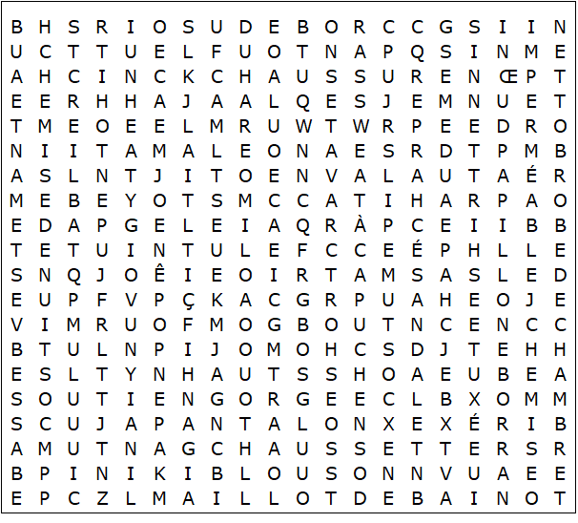

pantalon  short  jean  chemise  teeshirt  haut  pull  sweat à capuche  chemisier  robe  jupe  minijupe | chaussette chaussure  tennis  botte  sandale  pantoufle  chapeau  casquette  béret  veste  blouson  anorak | manteau survêtement  imperméable  pyjama  foulard  chemise de nuit  robe de chambre  maillot de bain  soutien-gorge  coulotte  slip  caleçon | bas  collant  bikini  costume  smoking  gilet  cravate  nœud papillon  gant  tablier  écharpe  robe du soir
Les vêtements – Solution

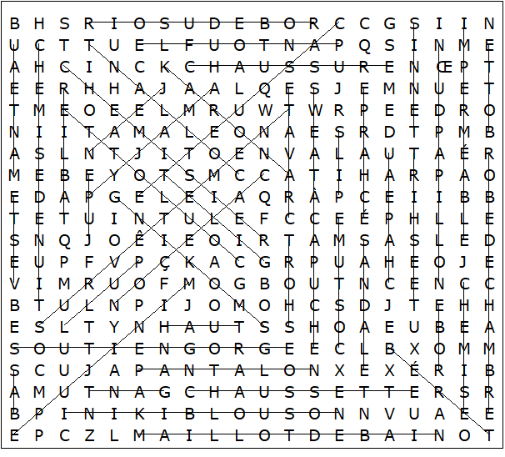

‘caleçon’ n'apparaît pas dans le puzzle.

Cette feuille a été créée à l'aide de TOOLBOX par Discovery Educational Software.

